Монтаж соединителяСНЦ13(14) ГЕ0.364.245
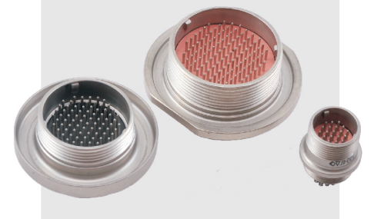
Нормативные ссылки:
- ГЕО.364.245ТУ – технические условия соединителей типов СНЦ13, СНЦ14, СНЦ42

Нарезка кабеля
Нарезку кабеля выполнять на машине для мерной резки. Допускается производить нарезку кабеля ручным инструментом. Длина кабеля выбирается в соответствии с конструкторской документацией.
Припуск на заделку выбирается по таблице
Таблица
Условный размер корпуса | Припуск на заделку, мм
 | СНЦ13, 13-Э | СНЦ-14
10 | 40 | 40
12 | 42 | 42
14 | 45 | 45
15 | 47 | 47
22 | 49 | 49
27 | 54 | 54
Длину каждого провода (жилы) кабеля, подходящего к внутренним контактам соединителя, рекомендуется определять по месту.
Установка параметров нарезки в соответствии с инструкцией на машину для мерной резки.

Зачистка провода
Концы проводов и жил кабеля следует зачистить на длину 5-10 мм.
Установка параметров зачистки в соответствии с инструкцией на машину для зачистки.

Монтаж соединителя
Общие требования
В соединители типов СНЦ13,13-Э, СНЦ-14 по ГЕ0.364.245 ТУ следует монтировать наборные кабели из неэкранированных и экранированных проводов, а также кабели промышленного изготовления сечением до 0,14 мм².
Монтаж выполняется аналогично п.6.4.

Контроль (прозвонка)
Осуществить контроль целостности связей (методом “прозвонки”) между контактом
и жилой кабеля с помощью мультиметра.

